**药园开荒以及极品宠物打造**

**先去准备宠物道具：**

**5字节代码： 还童丹 长生丹 还魂丹**

**Wphtd wpcsd wphhd**

**Ce字符串搜索wpllz改成以上三个代码 用雷灵珠碎片合成**

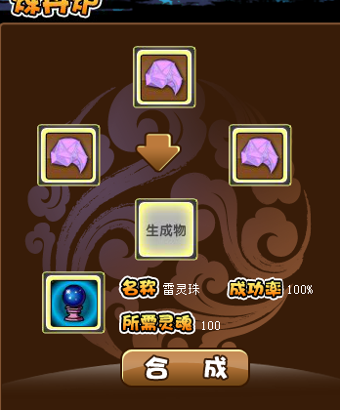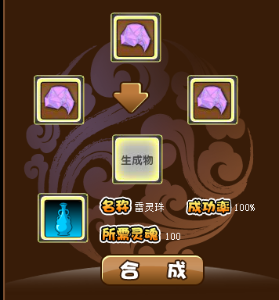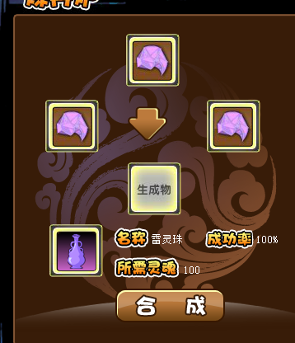

**得到这三个后还原代码**

**7字节代码：宠物属性洗练丹 宠物技能洗练丹 年兽潜力丹 年兽进化丹**

**cwzzxld cwjnxld nianqld nianjhd**

**这几个用错位好的牛魔王时装合成 （不会错位方法的去装备错位合成文档查看）**

**Ce搜索yxnmwsz改成以上几个的代码 用牛魔王时装合成**

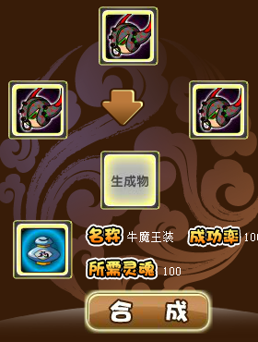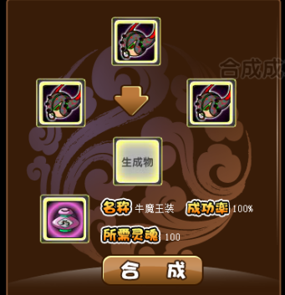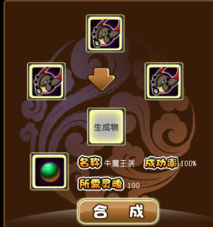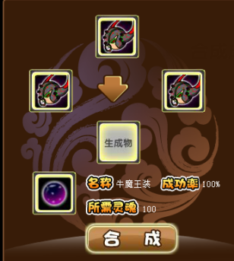

**得到后还原代码**

**8字节：年兽进化大丹 nianjhdd**

**这个用花宴三件套来合成 ce搜索cs_sp_hy改成nianjhdd**

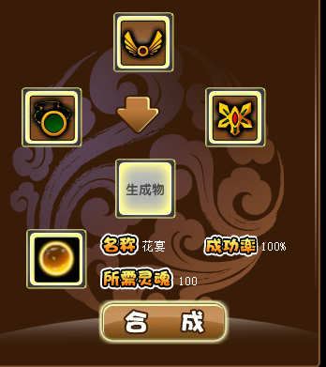

**得到后还原代码**

**这里为了后续操作方便记得用辅助自带的一键99999999道具把这些东西变多**

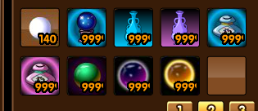

**到这里前期准备差不多了**

**---------------------------------------------------------------------------------------------------------------------------------**

**下面开始弄药园**

**开药园需要药园经验大于等于200这样容易找值**

**我们去打几次狰狞药园 （可以用辅助的无限副本来刷）**

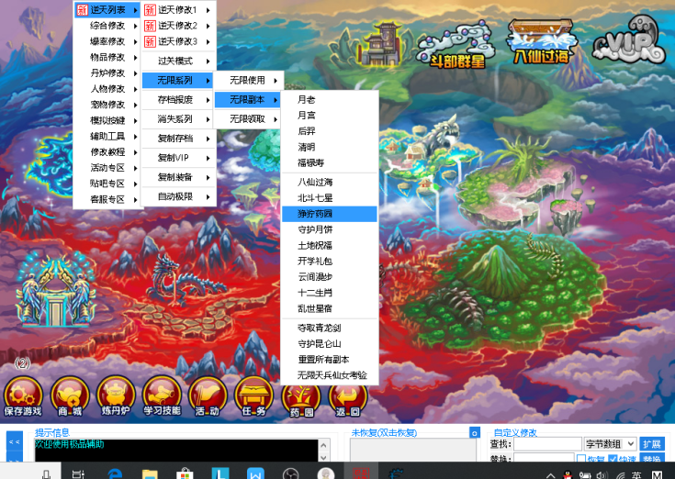

**现在有300经验了**

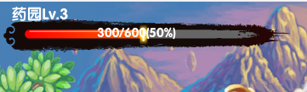

**我们退到选择存档界面**

**打开ce高级选项 我们要使用暂停功能**

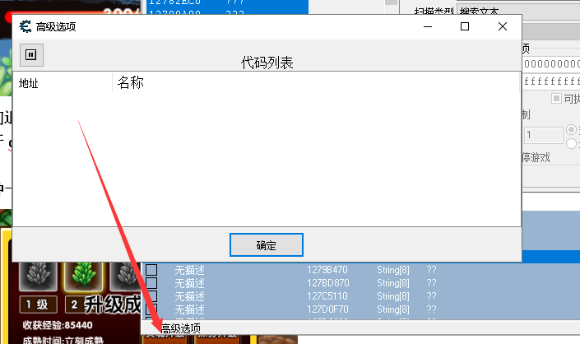  
**选择存档以后加载的瞬间点击暂停按钮**

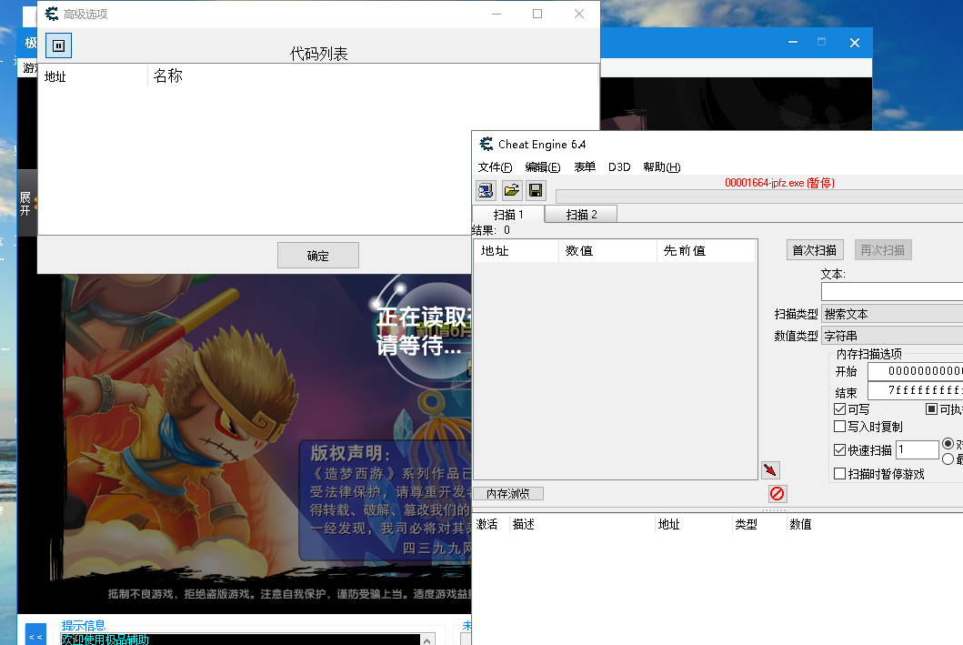

**这时候用ce四字节搜药园经验*8+6**

**以我们的号为例就是 药园经验为300*8+6**

**因为药园满经验为10000 所以就是10000*8+6=80006**

**即这样操作 ce搜索300*8+6改成80006**

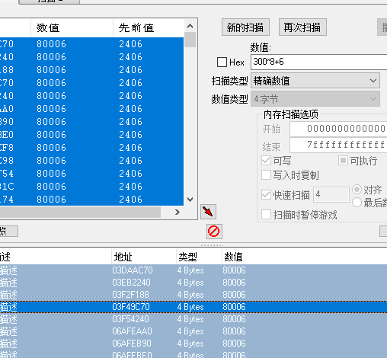

**改完恢复暂停 进去之后去药园看一下 如果进不去的存档的话刷新重新改一下**

**这时 我们的药园经验满了 地全开了**

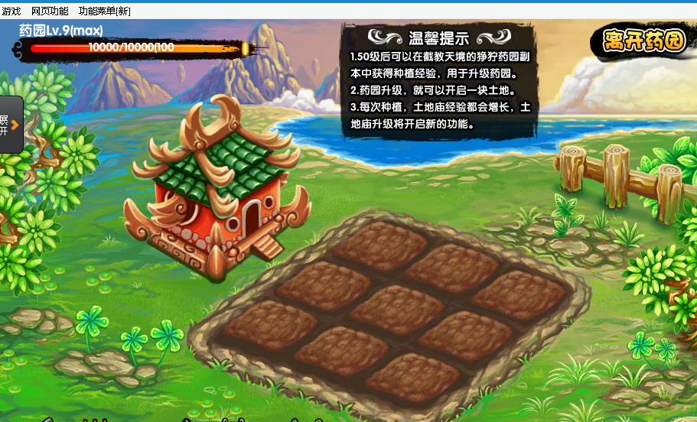

**接着 我们弄一下土地庙**

**由于这一项操作需要宠物 我们需要去抓宠物 随便什么宠物就行 这里我用的青龙**

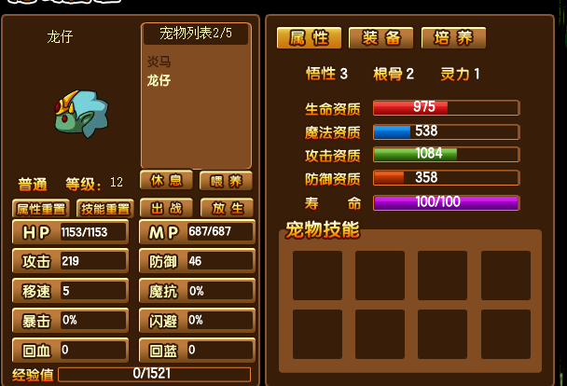

**我们先种一个二级经验草**

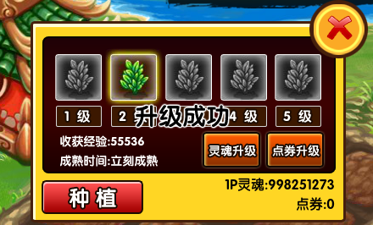

**ce四字节搜索22**

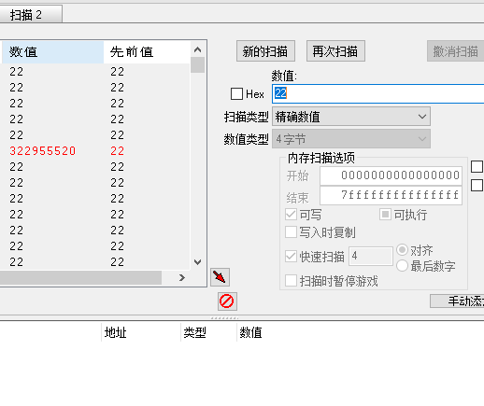

**然后把经验草收掉**

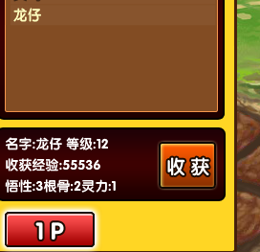

**再去搜索栏输入14 点再次扫描 拉下来**

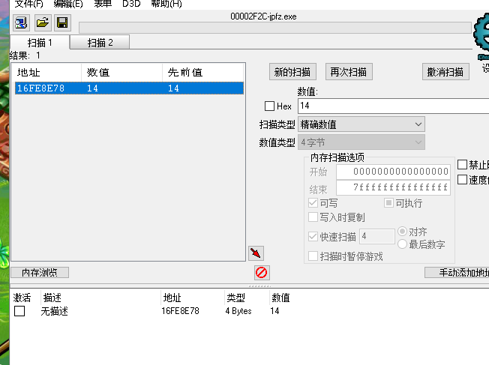

**点撤销扫描→是 搜索框再输入38 点再次扫描 拉下来**

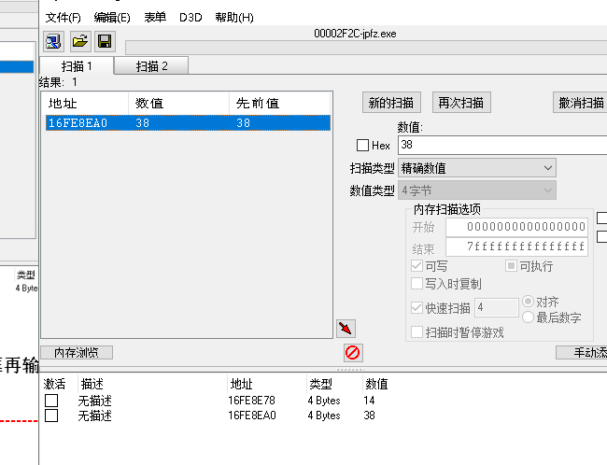

**把所有值都改成14 然后锁定 前面方框里打× 就是这里**

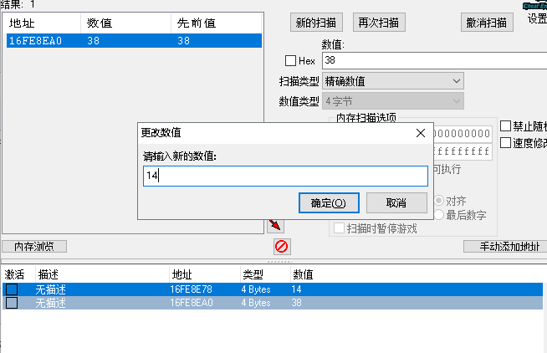

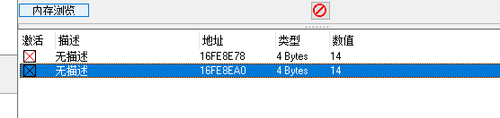

**然后这块地就可以无限种草了**

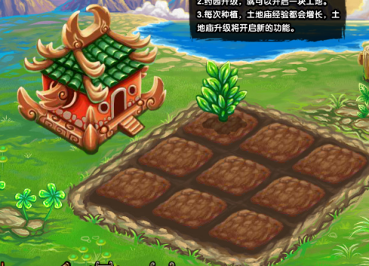

**这里我们用一下鼠标连点器方便操作**

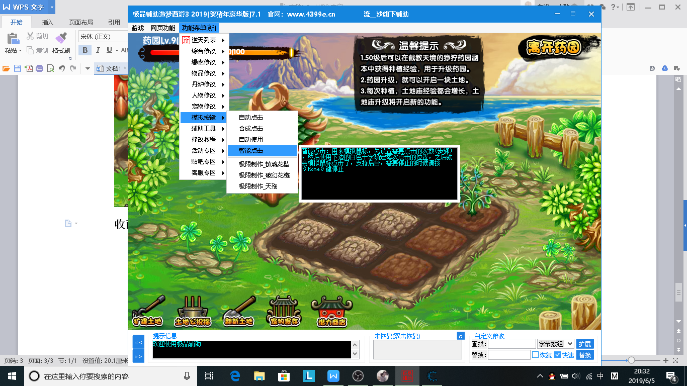

**把土地庙刷到满级就可以停止了 然后保存刷新游戏就行了**

**这样我们的药园开荒就大功告成了**

**---------------------------------------------------------------------------------------------------------------------------------**

**下面弄极品宠物**

**宠物我们可以用修改器的一键改宠物来修改**

**得到想要的宠物后也是用修改器的宠物一键极限资质按照说明修改得到一个极限资质的宠物**

**然后我们就可以药园去刷宠物的东西了**

**先种一个二级经验草**

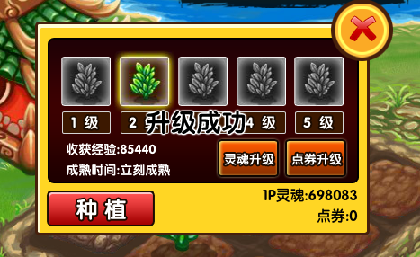

**打开ce 四字节搜索22**

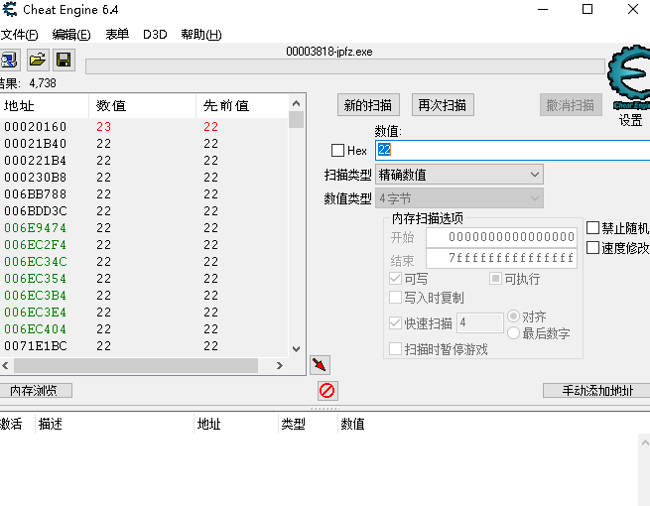

**然后把经验草收掉**

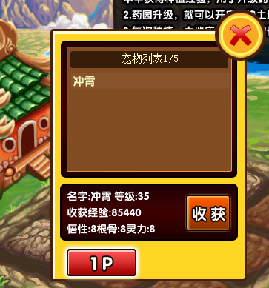

**搜索栏输入14 点再次扫描 拉下来**

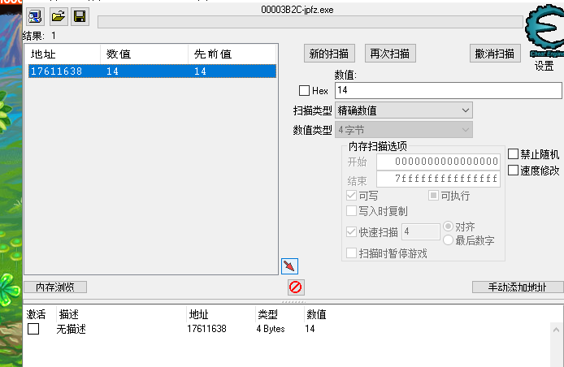

**点撤销扫描→是**

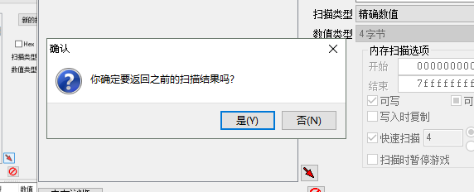

**搜索框再输入38 点再次扫描 拉下来**

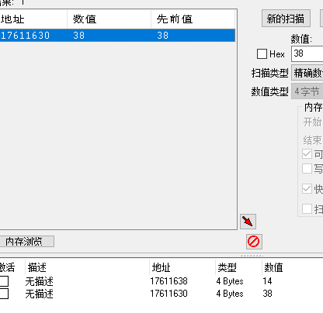

**我们把这两个都改成46**

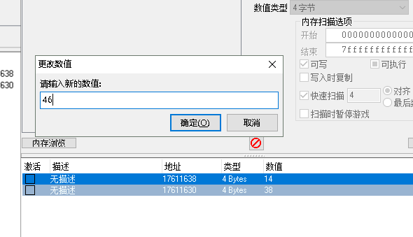

**点这里锁定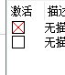方框里有×的代表锁定**

**两个都锁定是这样**

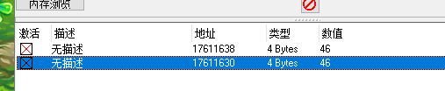

**这里可以把两个描述改一下 改成这样 方便下面操作避免忘记数值**

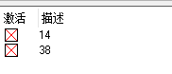

**然后回游戏收草就行了**

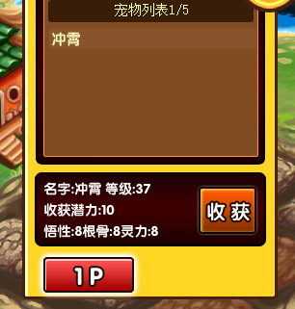

**我们需要记住种草的位置 有时候可能是游戏图画显示的原因我们看不到草**

**但是可以收草 就像这样**

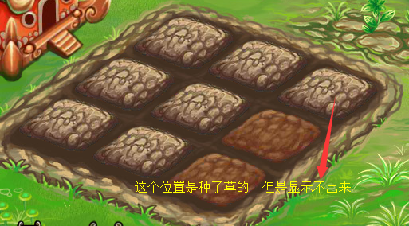

**收两千多就差不多了 这里可以用鼠标连点器**



**可以这样设置**



**然后按说明操作就行**

**接下来刷一下经验草**

**把刚才的14改成46 38改成22**

**记住是刚刚弄的那个 上面的是14下面的是38别改反了**

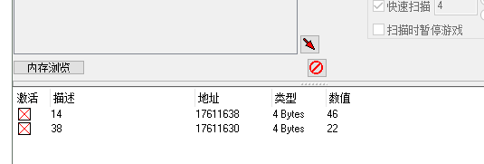

**然后继续去收草**

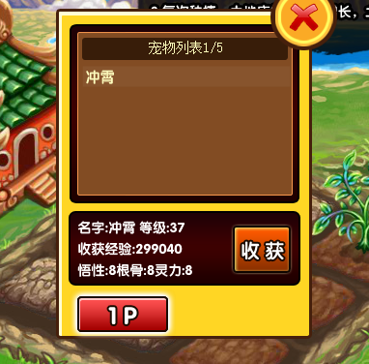

**可以继续用鼠标连点器来操作 收草收到八十级**

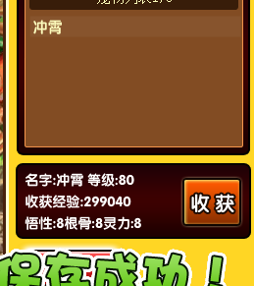

**现在准备工作差不多了**

**我们保存游戏 然后刷新重新进存档 准备刷技能什么的**

**先把这些刷满 （不想自己慢慢点可以用一下鼠标连点器）**

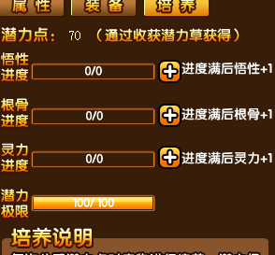

**刷满后 宠物就是888了**

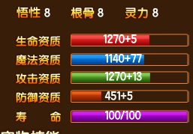

**然后我们就可以喂宠物技能丹了**

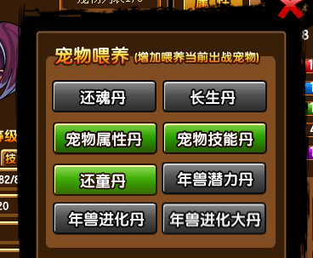

**喂到刷出来专属技能就行了**

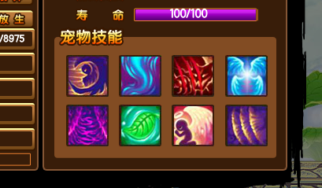

**有的宠物需要超进化之后才能把所有的专属技能学完 记得去超进化**

**还有些宠物需要超进化后才能学奥义 这种宠物我们刷出来八个技能后去药园**

**用技能洗练 删掉一个无关紧要的技能**

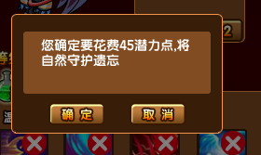

**然后再去领悟奥义**

**这样我们的极品宠物就基本打造完成了**